
МИНИСТЕРСТВО НАУКИ И ВЫСШЕГО ОБРАЗОВАНИЯ РОССИЙСКОЙ ФЕДЕРАЦИИ
ФЕДЕРАЛЬНОЕ ГОСУДАРСТВЕННОЕ БЮДЖЕТНОЕ
ОБРАЗОВАТЕЛЬНОЕ УЧРЕЖДЕНИЕ ВЫСШЕГО ОБРАЗОВАНИЯ «ДОНСКОЙ ГОСУДАРСТВЕННЫЙ ТЕХНИЧЕСКИЙ УНИВЕРСИТЕТ»
(ДГТУ)

Факультет «Информатика и вычислительная техника»
Кафедра «Программное обеспечение вычислительной техники и автоматизированных систем»

Лабораторная работа №1
Отчет о работе программного средства по теме:
«Кластеризация»

Выполнил:
Студент группы ВМО32
Симаков И. А.
Принял:
Доцент кафедры ПОВТиАС
Медведева Т. А.

Ростов-на-Дону
2023

Описание метода
Расстояние Минковского — это метрика в векторном пространстве $R^{m}$, являющаяся обобщением других метрик (например, евклидовой или манхэттенской). Определяется как:
$ρ_{ij}={\left(\sum_{k=1 }^{m}{{|x}_{ik}-x_{jk}{ |}^{p}}\right)}^{1/p}, p≥1$.
Частные случаи:
- Манхэттенское расстояние ($p=1$).
- Евклидово расстояние ($p=2$).
Метод дальнего соседа — это агломеративный иерархический метод кластеризации, в котором расстояние между двумя кластерами определяется как максимальное расстояние между любыми двумя объектами из разных кластеров. Расстояние между двумя кластерами AA и BB определяется как максимальное расстояние между объектами из этих кластеров:
$$d_{complete}\left(A,B\right)=\max_{a∈A,b∈B} d\left(a,b\right).$$

Набор данных
В качестве датасета был выбран результат исследования популяции пингвинов на острове Анверс по следующим параметрам:
- culmen_length_mm — длина клюва;
- culmen_depth_mm — высота клюва;
- flipper_length_mm — длина плавника;
- body_mass_g — масса тела;
- gender — пол особи.
Набор данных содержит 344 записи, из которых для работы были взяты первые 40.

Результаты работы
Результат работы для учебного двумерного датасета представлен на рисунках 1 и 2.
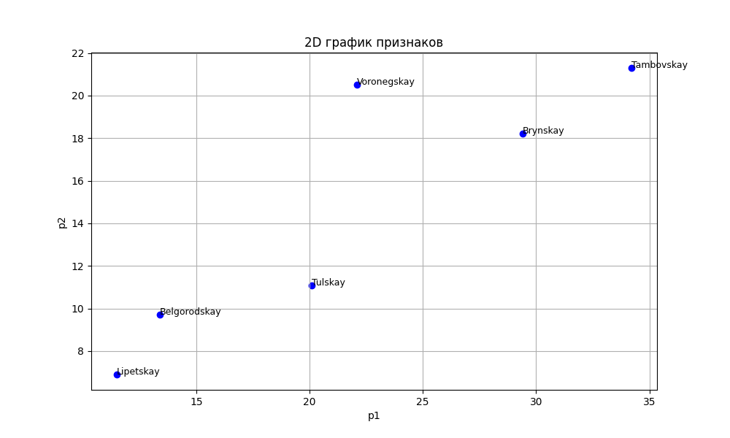
Рисунок 1 — Диаграма рассеивания

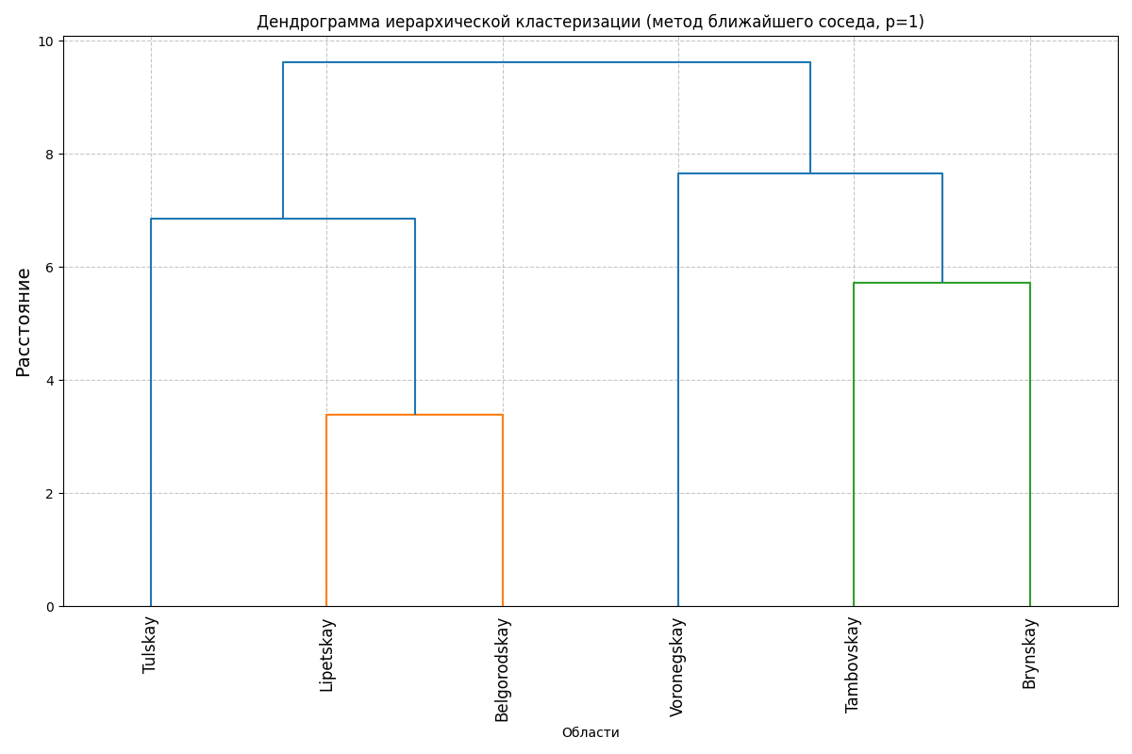
Рисунок 2 — Дендрограма
Результат работы для учебного датасета с тремя признаками представлен на рисунках 3 и 4.
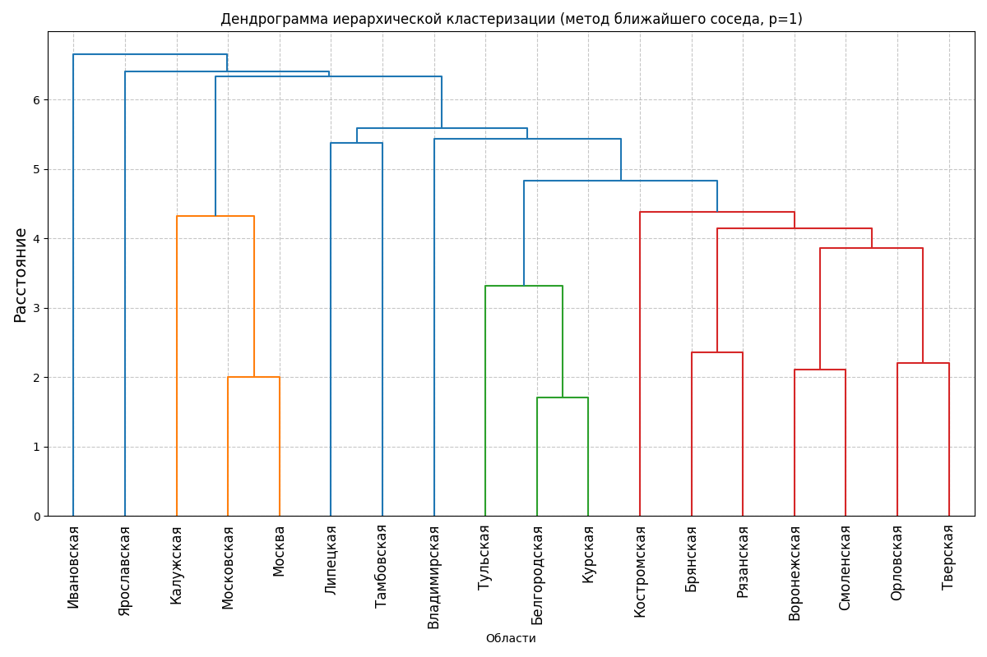
Рисунок 3 — Дендрограма
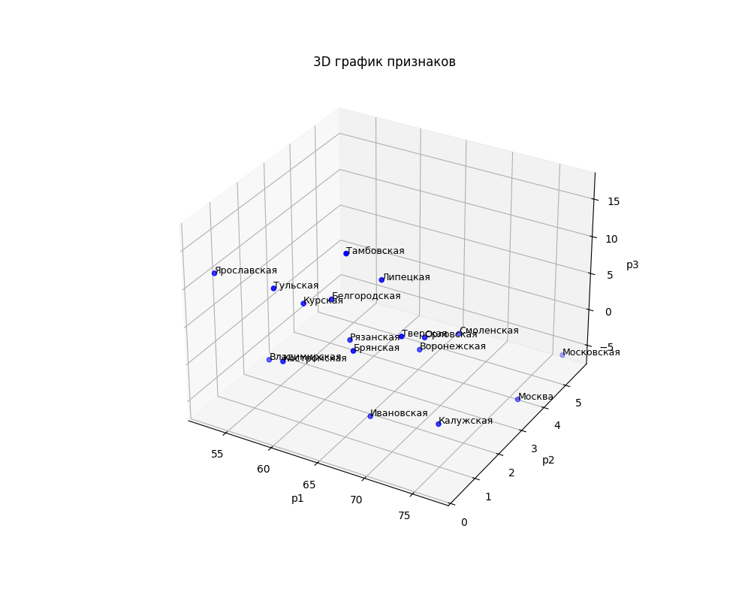
Рисунок 4 — Диаграма рассеивания
Для избранного датасета результат работы представлен на рисунках 5 и 6 для расстояний Минковского 1 и 2 соответственно.
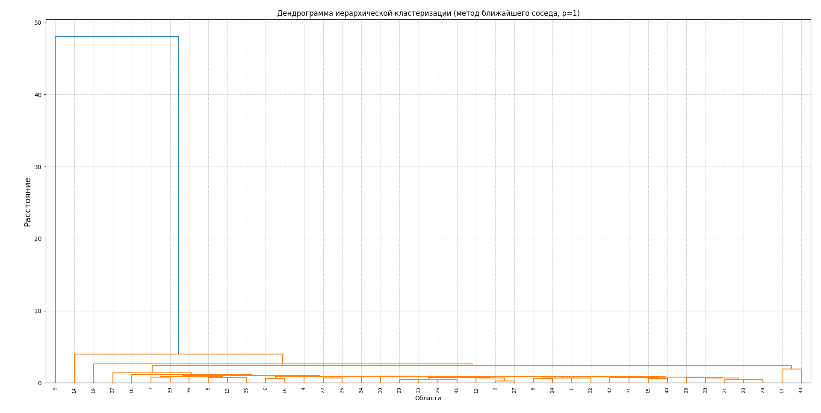
Рисунок 5 — Дендрограма
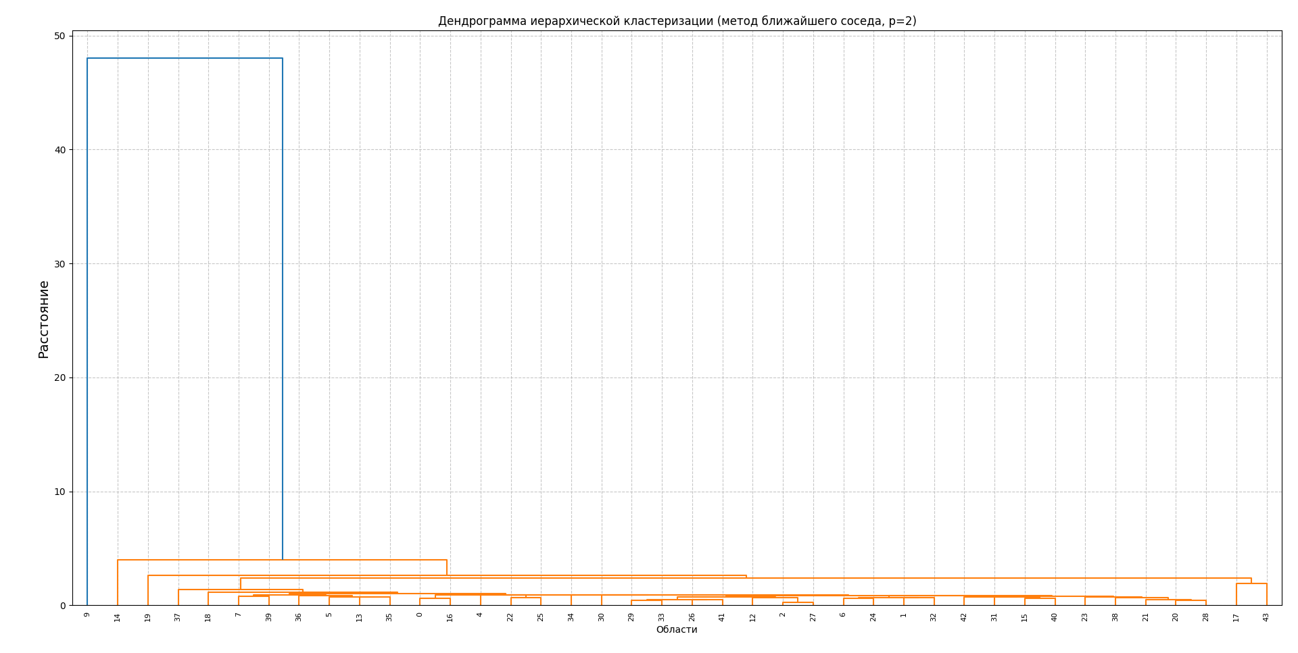
Рисунок 6 — Дендрограма

Код программы
import numpy as np
import pandas as pd
import matplotlib.pyplot as plt
from scipy.cluster.hierarchy import dendrogram, linkage
import lab1_data
# Ввод числа p для расстояния Минковского
p = int(input("Введите число p для расстояния Минковского: "))
d = int(input("Номер задачи: "))
# Чтение данных из CSV
match d:
case 1:
df = lab1_data.points2d
case 2:
df = lab1_data.points3d
case 3:
df = lab1_data.my_dataset
print("Исходные данные:")
print(df)
print()
# Определяем признаки и объекты
objects = df['object'].values
features = df.iloc[:, 1:].values
# Шаг 1: Каждый объект представляется как отдельный кластер
clusters = {i: np.array([features[i]]) for i in range(len(df))}
cluster_names = {i: [objects[i]] for i in range(len(df))}
cluster_indices = list(range(len(df)))
print("Начальные кластеры:")
for i in cluster_indices:
print(f"C{i + 1} {cluster_names[i]}: {clusters[i]}")
print()
# Функция для вычисления расстояния Минковского
def minkowski_distance(point1, point2, p=2):
return np.sum(np.abs(point1 - point2) ** p) ** (1 / p)
# Шаг 2: Создаем начальную матрицу расстояний (расстояние Минковского)
def create_initial_distance_matrix(clusters, indices):
n = len(indices)
distance_matrix = np.zeros((n, n))
for idx_i, i in enumerate(indices):
for idx_j, j in enumerate(indices):
if idx_i < idx_j:
# Расстояние Минковского между точками
dist = minkowski_distance(clusters[i][0], clusters[j][0], p)
distance_matrix[idx_i, idx_j] = dist
distance_matrix[idx_j, idx_i] = dist
return distance_matrix
# Функция для обновления матрицы расстояний по методу ближайшего соседа
def update_distance_matrix_single(old_matrix, min_i_idx, min_j_idx, indices):
n = len(old_matrix)
new_matrix = np.zeros((n - 1, n - 1))
new_indices = indices.copy()
i_val = indices[min_i_idx]
j_val = indices[min_j_idx]
new_indices.remove(i_val)
new_indices.remove(j_val)
new_indices.append(i_val) # Используем i_val как индекс нового кластера
idx_map = {}
for new_idx, old_val in enumerate(new_indices):
idx_map[old_val] = new_idx
# Копируем неизмененные расстояния
for a_idx, a_val in enumerate(indices):
if a_val == i_val or a_val == j_val:
continue
for b_idx, b_val in enumerate(indices):
if b_val == i_val or b_val == j_val or b_idx <= a_idx:
continue
if a_val in idx_map and b_val in idx_map:
new_a = idx_map[a_val]
new_b = idx_map[b_val]
new_matrix[new_a, new_b] = old_matrix[a_idx, b_idx]
new_matrix[new_b, new_a] = old_matrix[a_idx, b_idx]
# Вычисляем новые расстояния для объединенного кластера (метод ближайшего соседа)
new_cluster_idx = idx_map[i_val]
for k_idx, k_val in enumerate(indices):
if k_val == i_val or k_val == j_val:
continue
new_k = idx_map[k_val]
# Метод ближайшего соседа: минимальное расстояние между точками двух кластеров
dist_ik = old_matrix[min_i_idx, k_idx]
dist_jk = old_matrix[min_j_idx, k_idx]
new_distance = min(dist_ik, dist_jk)
new_matrix[new_k, new_cluster_idx] = new_distance
new_matrix[new_cluster_idx, new_k] = new_distance
return new_matrix, new_indices, idx_map
# Инициализация
t = 0
n_clusters = len(clusters)
current_indices = list(range(len(df)))
distance_matrix = create_initial_distance_matrix(clusters, current_indices)
# Для построения дендрограммы
linkage_data = []
print("Шаг 1: Начальная матрица расстояний:")
print("Матрица расстояний:")
print(np.round(distance_matrix, 2))
print()
# Процесс кластеризации
while n_clusters > 1:
t += 1
if features.shape[1] == 2:
print(f"Шаг {t}:")
# Шаг 3: Находим минимальное расстояние в матрице
min_distance = np.inf
min_i_idx, min_j_idx = -1, -1
for i in range(len(distance_matrix)):
for j in range(i + 1, len(distance_matrix)):
if distance_matrix[i, j] < min_distance:
min_distance = distance_matrix[i, j]
min_i_idx, min_j_idx = i, j
# Получаем реальные индексы кластеров
i_val = current_indices[min_i_idx]
j_val = current_indices[min_j_idx]
if features.shape[1] == 2:
print(f"Минимальное расстояние: {min_distance:.4f} между кластерами {i_val + 1} и {j_val + 1}")
print(f"Объединяем кластеры {i_val + 1} {cluster_names[i_val]} и {j_val + 1} {cluster_names[j_val]}")
# Шаг 4: Объединяем кластеры
new_cluster_points = np.vstack([clusters[i_val], clusters[j_val]])
clusters[i_val] = new_cluster_points
cluster_names[i_val] = cluster_names[i_val] + cluster_names[j_val]
# Сохраняем данные для дендрограммы
linkage_data.append([i_val, j_val, min_distance, len(cluster_names[i_val])])
# Шаг 5: Обновляем матрицу расстояний
if n_clusters > 2:
distance_matrix, current_indices, idx_map = update_distance_matrix_single(
distance_matrix, min_i_idx, min_j_idx, current_indices
)
if features.shape[1] == 2:
print("Обновленная матрица расстояний:")
print(np.round(distance_matrix, 2))
else:
if features.shape[1] == 2:
print("Все кластеры объединены!")
n_clusters -= 1
if features.shape[1] == 2:
print()
# Построение дендрограммы
print("ФИНАЛЬНЫЙ РЕЗУЛЬТАТ:")
final_cluster_idx = current_indices[0] if current_indices else 0
print(f"Все кластеры объединены в один: {cluster_names[final_cluster_idx]}")
print()
# Вывод подробной информации о кластеризации
print("ДЕТАЛИ КЛАСТЕРИЗАЦИИ:")
for i, step in enumerate(linkage_data):
cluster1, cluster2, distance, size = step
print(f"Шаг {i + 1}: Объединены кластеры {cluster1 + 1} и {cluster2 + 1}, "
f"расстояние = {distance:.4f}, размер нового кластера = {size}")
# Подготовка данных для дендрограммы
X = df.iloc[:, 1:].values
areas = df['object'].values
# Использование встроенной функции linkage из scipy с методом single (ближайший сосед)
Z = linkage(X, method='single', metric='minkowski')
# Построение дендрограммы
plt.figure(figsize=(12, 8))
dendrogram(Z, labels=areas, orientation='top', leaf_rotation=90)
plt.title(f'Дендрограмма иерархической кластеризации (метод ближайшего соседа, p={p})')
plt.xlabel('Области')
plt.ylabel('Расстояние',fontsize=14)
plt.grid(True, linestyle='--', alpha=0.7)
plt.tight_layout()
plt.show()
# Визуализация данных
if features.shape[1] == 2: # Если два признака
plt.figure(figsize=(10, 6))
plt.scatter(features[:, 0], features[:, 1], c='blue', marker='o')
for i, txt in enumerate(objects):
plt.annotate(txt, (features[i, 0], features[i, 1]), fontsize=9)
plt.title('2D график признаков')
plt.xlabel('p1')
plt.ylabel('p2')
plt.grid(True)
plt.show()
elif features.shape[1] == 3: # Если три признака
fig = plt.figure(figsize=(10, 8))
ax = fig.add_subplot(111, projection='3d')
ax.scatter(features[:, 0], features[:, 1], features[:, 2], c='blue', marker='o')
for i, txt in enumerate(objects):
ax.text(features[i, 0], features[i, 1], features[i, 2], txt, fontsize=9)
ax.set_title('3D график признаков')
ax.set_xlabel('p1')
ax.set_ylabel('p2')
ax.set_zlabel('p3')
plt.show()
else:
print("Количество признаков должно быть 2 или 3 для построения графика.")

